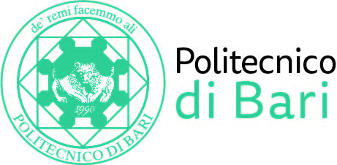

NUCLEO DI VALUTAZIONE DI ATENEO

Bari, 11 ottobre 2022

Agli Ill.mi Sig. Componenti del
Nucleo di Valutazione di Ateneo

e, p.c. | Al Magnifico Rettore  Al Direttore Generale

LORO SEDI

OGGETTO: Riunione telematica del Nucleo di Valutazione di Ateneo.

Si comunica alle SS.LL. che la riunione telematica del NUCLEO DI VALUTAZIONE DI ATENEO avrà luogo il giorno 14 ottobre 2022, alle ore 9,30, per la discussione del seguente
ORDINE DEL GIORNO:

- Comunicazioni
- Relazione Annuale del Nucleo di Valutazione 2022.

Cordiali saluti.
Il Coordinatore
Prof. Massimo Castagnaro

